Instituto Federal de Santa Catarina

Aluno: Pedro Ruschel Bressan

Disciplina: Eletrônica Básica – ELB20302

Professor: Daniel Lohmann

Projeto Final – Fonte linear

Para o projeto de uma fonte linear de low drop-out (LDO) com saída de 15V / 1A foi necessário o estudo e desenvolvimento de quatro blocos: retificação, regulação, alimentação e proteção.

Primeiro bloco - Retificação:

Figura - Circuito retificador

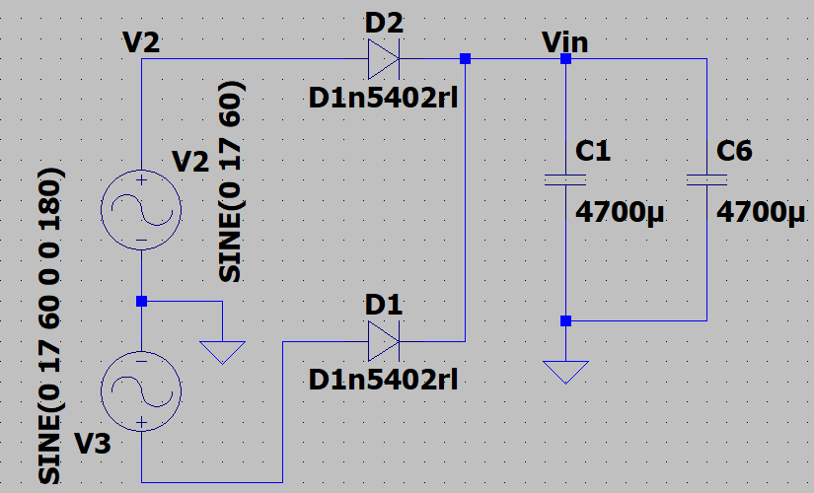

Para o primeiro bloco, foram considerados dois componentes, diodos e capacitores. A retificação é dada por onda completa com tap central. Pelo roteiro do projeto, a tensão média (Vrms) do secundário do transformador seria de 12Vrms com uma frequência de 60Hz. Utilizando a equação abaixo pode-se obter o valor da tensão de pico resultante deste valor:

$$V_{RMS}=\frac{V_{p}}{\sqrt{2}}$$

Logo,

$$V_{P}=V_{RMS}* \sqrt{2}=12*1,4142=16,97V$$

Por aproximação temos $V_{p}=17V$. Sabendo que a tensão de ripple exigida pelo roteiro é de 1V, é possível calcular o capacitor que será necessário para obter os resultados desejados com a seguinte equação:

$$V_{ripple}=\frac{V_{p}}{2fCR} →C=\frac{V_{P}}{2V_{ripple}fR}=\frac{17}{2*1*60*(15*1,1)}=8,5858mF$$

Utilizando de valores comerciais de capacitores, foi escolhido dois capacitores de 4700µF, resultando em 9400µF.

Para os diodos, foi escolhido modelo 1n5042, que suporta uma corrente direta de 3A ( $I_{F})$ e um pico de corrente de 200A ( $I_{FSM})$ como mostra a figura abaixo, obtida do datasheet do mesmo.

Figura - Características do diodo

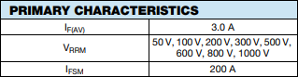

Sendo assim, a tensão retificada do circuito resultou em 17 – 0,7 = 16,3V.

Segundo bloco - regulação e proteção:

Figura - Bloco de regulação e proteção

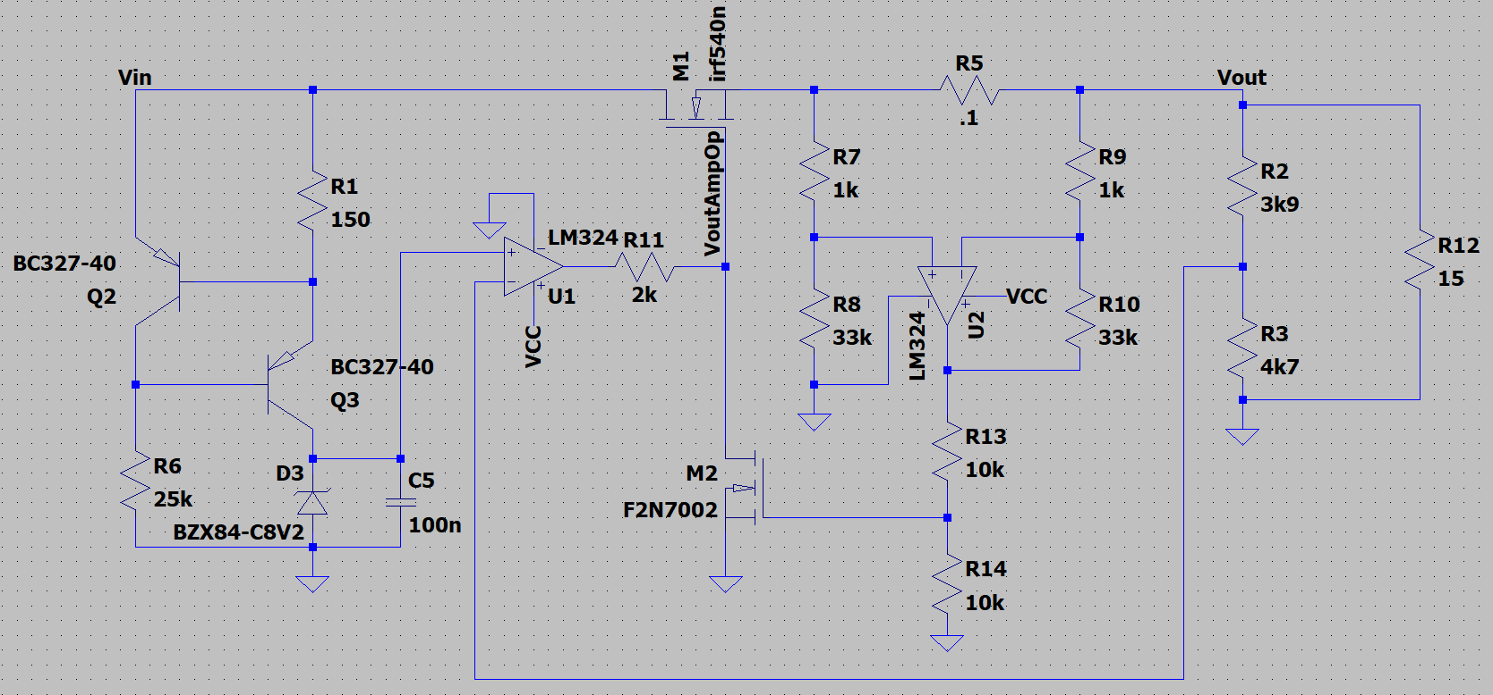

Para o segundo bloco, pode-se dividi-lo em 3 partes: Regulação de tensão, espelho de corrente e proteção de sobrecarga.

Primeira parte - regulação de tensão:

Para se obter os 15V na saída da fonte linear, foi necessário utilizar de um circuito com AmpOp não-inversor, um diodo zener e um MOSFET. O AmpOp (LM324) funciona a partir dos resistores R2 e R3 (feedback) e sua tensão de entrada. Com estes valores, ele irá gerar um ganho de tensão na sua saída, que servirá para controlar o MOSFET. Sabemos que a tensão de saída do AmpOp deverá ser igual à tensão de Gate-Source ( $V_{GS})$ mais a tensão de saída da fonte, logo:

$$V_{OUTAMPOP}=4,5+15=19,5V$$

A tensão $V_{GS}$ pode ser obtida através do datasheet do MOSFET definido para o projeto, como mostra a figura 4:

Figura - Curva IRF540

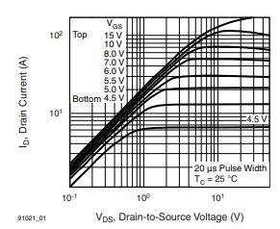

Sabendo da tensão de saída da fonte, pode-se calcular o ganho para obter 15V. Para isso, também foi preciso escolher um diodo zener (D3) para a entrada não inversora do AmpOp, sendo utilizado um zener de 8,2V do modelo BZX84C8V2. Nesta configuração, o zener atuará como uma referência de tensão para o AmpOp. Logo, com a equação de ganho do AmpOp não inversor:

$$G=1+ \frac{R2}{R3}=1+ \frac{3900}{4700}=1,8297$$

Multiplicando o ganho pela tensão zener de 8,2V obtemos os 15V desejados:

$$V_{OUT}=G*V_{Z}=1,8297*8,2=15V$$

Para a escolha do diodo zener, foram considerados dois fatores importantes para o funcionamento correto: a corrente de teste ($I_{Z}$) juntamente com sua impedância ($Z_{Z}$) (figura5) e sua capacidade de dissipação de potência (figura 6). Sendo assim possível calcular seu resistor R1, pela lei de ohm, para este ramo consumir a menor quantidade de potência da fonte.

Figura - Corrente de teste e impedância zener

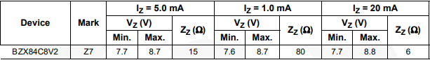

Figura - Potência do diodo zener



Quanto menor for a impedância zener, menor será a dificuldade para manter a tensão regulada. Porém, ainda assim para obter-se uma tensão de saída na fonte confiável e com a menor oscilação possível, é necessário também manter esta tensão de zener com a menor oscilação possível. Para isso, foi elaborado um circuito chamado de espelho de corrente.

Segunda parte – Espelho de corrente:

Adicionando dois transistores PNP e mais um resistor, foi possível manter ainda mais preciso a corrente zener, através de um circuito chamado espelho de corrente, que compõe os componentes Q2, Q3, R1, R6, D3 e C5, como mostra a figura 7 abaixo. Para vias de cálculos, a queda de tensão entre emissor e base ( $V_{EB})$ foi considerada de 0,7V. A partir disso, foi possível recalcular o resistor R1, já que está em paralelo com esta queda de 0,7V do primeiro transistor:

$$R1=\frac{0,7V}{5mA}=140Ω$$

Para utilizar valores comerciais, foi escolhido um resistor de 150Ω.

Figura - Espelho de corrente

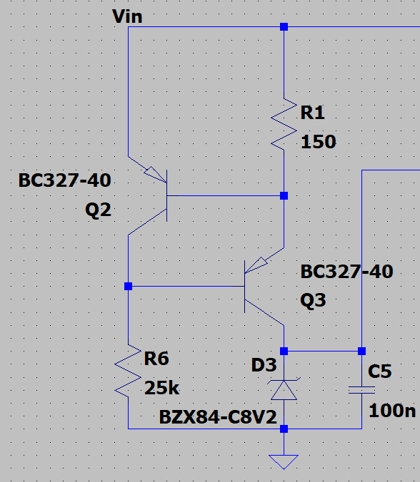

Para calcular o resistor R6, foi avaliado a tensão sobre o resistor, que se pode obter pela tensão de entrada menos 1,4V (0,7V de cada transistor), resultando em 14,9V. Para manter a corrente no diodo zener, foi escolhido um resistor de 25k, que pela lei de ohm obteve-se 596µA, mantendo o restante do total de 5mA para o zener. Os transistores tem o papel de eliminar grande parte das variações que a corrente de zener pode ter, fazendo com que a tensão de saída da fonte fique mais estável.

Terceira parte – Proteção de sobrecarga:

Para evitar danos ao circuito, foi adicionado um circuito para proteger a fonte caso seja exigido uma corrente superior a 1A (figura 8), fazendo com que a tensão caia para, diminuir a potência dissipada nos componentes, principalmente no MOSFET M1, o IRF540.

Figura - Circuito de proteção

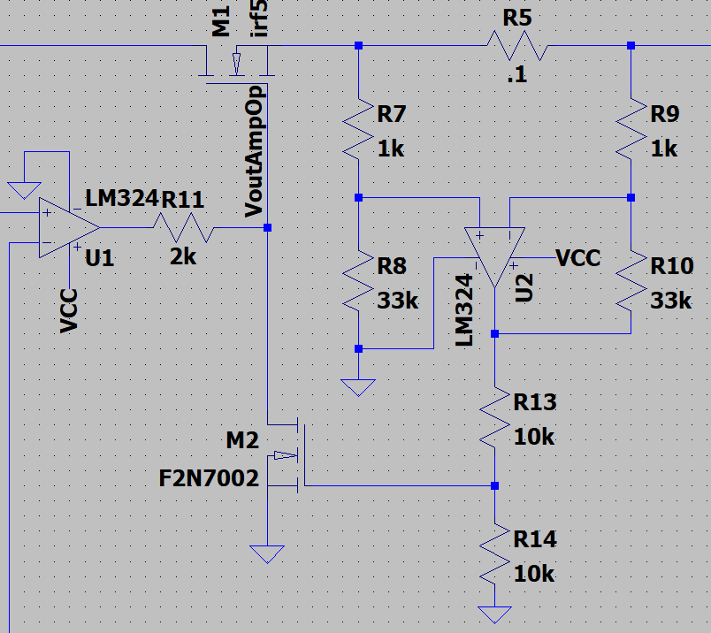

Utilizando uma estrutura de AmpOp subtrator, é possível controlar um segundo MOSFET caso a corrente sobre o resistor R5, shunt, ultrapasse o limite calculado. Os resistores do segundo AmpOp do circuito (U2) são calculados a partir da equação da configuração em questão:

$$V_{O}=\frac{R10}{R9}*(V2-V1)$$

Os resistores R7 e R8 são definidos pelos mesmos valores de R9 e R10, respectivamente. V2 é a tensão após o resistor R5 e V1 é a tensão anterior ao mesmo. A partir da figura 9, foi possível obter a tensão desejada na saída do AmpOp ($V_{O})$, escolhido pela segunda curva, de 4V:

Figura - Vgs 2n7002

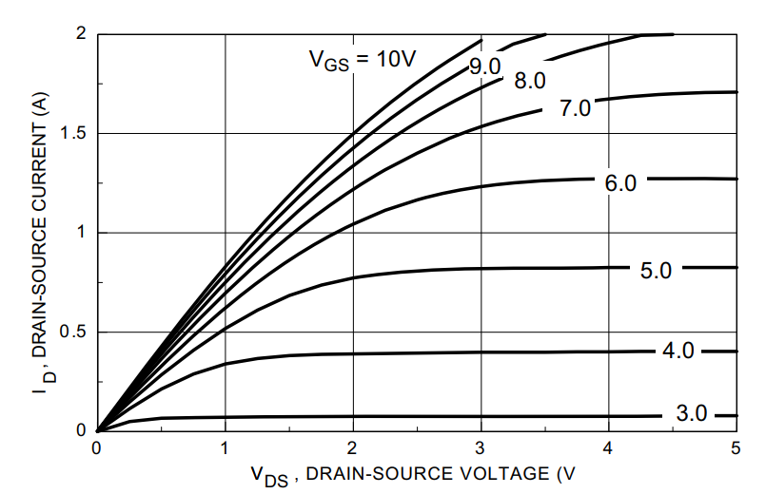

A tensão V2 é calculada a partir do limite desejado para a proteção de corrente começar a atuar, neste caso para 1,2A, que é igual a uma queda de tensão de 0,12V no resistor shunt. Logo, a equação se dá por:

$$4=\frac{R10}{R9}*(15,12-15)$$

Portanto:

$$\frac{R10}{R9}=33,33 →R10=33k e R9=1k$$

Os resistores R13 e R14 são um divisor resistivo para reduzir a tensão de saída do AmpOp da proteção pela metade, pois a tensão mínima para ativar o MOSFET 2n7002 é de 2,1V, como mostra a Figura 10:

Figura - Vgs típico de limiar

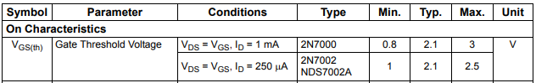

Para limitar a corrente que passará pelo MOSFET M2, foi necessário adicionar um resistor de 2k (R11).

Terceiro bloco – Alimentação:

Um dos problemas desse circuito é a dificuldade de utilizar o AmpOp, devido a alimentação dele precisar ser pelo menos 2V acima da tensão de saída, logo seria necessário 21,5V. Como não há como obter essa tensão normalmente, foi adicionado um circuito dobrador de tensão, utilizando a tensão $V_{RMS}$ da entrada, como mostra a figura 11:

Figura - Dobrador de tensão

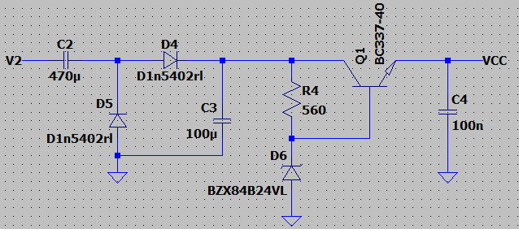

Com o circuito composto pelo C2, C3, D4 e D5 é possível dobrar a tensão de pico da entrada de 17V, obtendo-se 31,2V ((17 – 1,4)\*2). Porém, com somente essa configuração, a tensão chega perto do limite máximo de 32V dos AmpOps, além de ter um ripple próximo a 2V. Para corrigir esse problema, foi adicionado outro regulador para esse circuito em questão, dessa fez com um diodo zener de 24V. Assim, a alimentação dos AmpOps ficou em 24-0,7=23,3V, um pouco acima do necessário para evitar problemas com variações.

Apresentação dos resultados:

A seguir, será apresentado os resultados da simulação da fonte funcional, com as formas de onda respectivas dos blocos apresentados no início, sendo todas as medidas realizadas com 1A de carga na saída.

Bloco 1 – retificador:

Figura - Tensão e corrente retificada

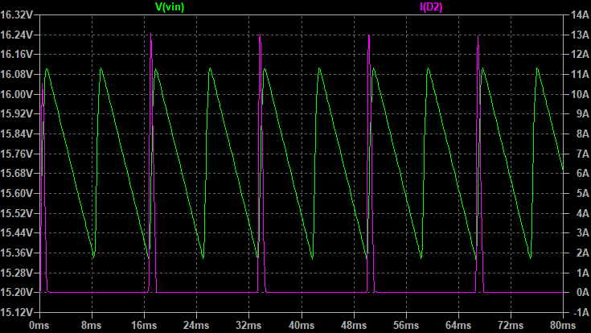

Na figura 12 acima é possível conferir o ripple da tensão pós retificador (C1, C6) de 750mV e a corrente de pico sobre os diodos (D1, D2) de 13A.

Bloco 2 – Regulação e proteção:

Figura - Tensão AmpOp regulador e corrente zener

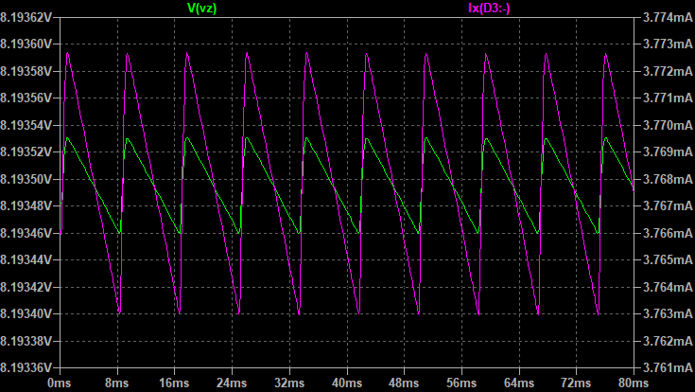

Na figura 13 acima é possível conferir a tensão sobre o diodo zener (D3), com uma tensão zener de 8,19V e uma corrente de 3,68mA.

Figura - Tensão de saída AmpOp regulador

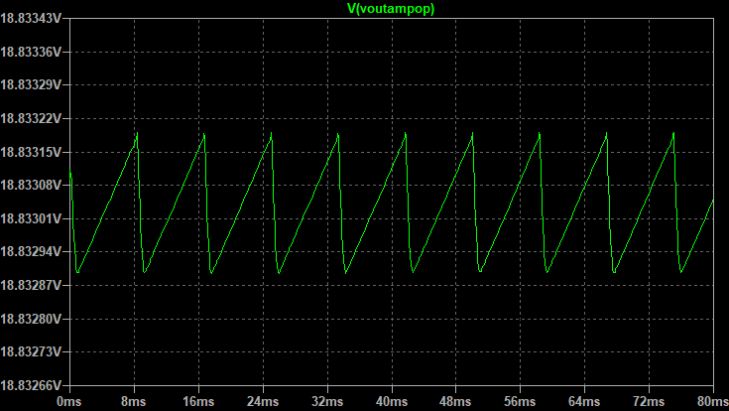

Na figura 14 acima é possível conferir a tensão de saída do AmpOp regulador, de 18,83V.

Figura - Tensão e corrente de saída

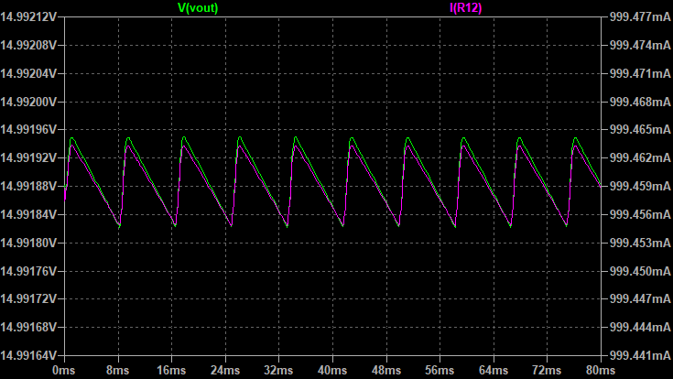

Na figura 15 acima é possível conferir a tensão e corrente de saída da fonte, com 14,99V e 999mA respectivamente.

Figura - Tensão e corrente de saída com saída do AmpOp regulador

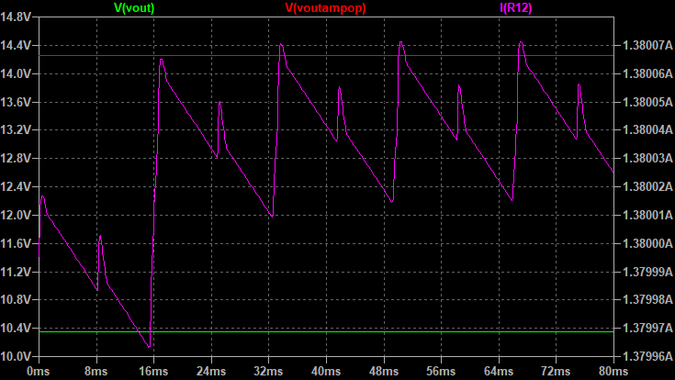

Na figura 16 acima é possível verificar a saída da fonte e o AmpOp regulador quando é exigido uma corrente de 2A da fonte. A tensão de saída cai de 14,99V para 10,3V, sendo regulada pelo AmpOp que também tem uma queda na sua tensão devido a realimentação.

Figura - Tensão e corrente de saída, com saída do AmpOp regulador

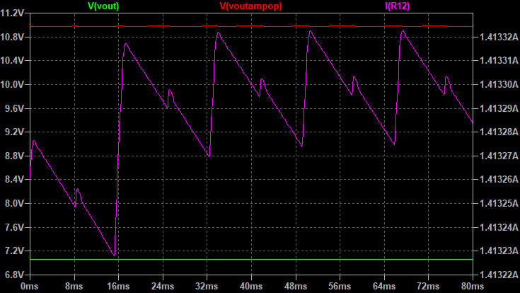

Na figura 17 se tem a mesma situação da figura 16, porém com 3A de carga na saída, caindo ainda mais as tensões. Este tipo de proteção é efetivo para a fonte não ser danificada em primeira instância caso ocorra uma sobrecarga, porém, a corrente não diminui como é possível observar. Isso se deve ao fato de que essa proteção apenas faz diminuir a tensão de saída e não ambas tensão e corrente, como faria uma proteção foldback (figura 18).

Figura - proteção foldback

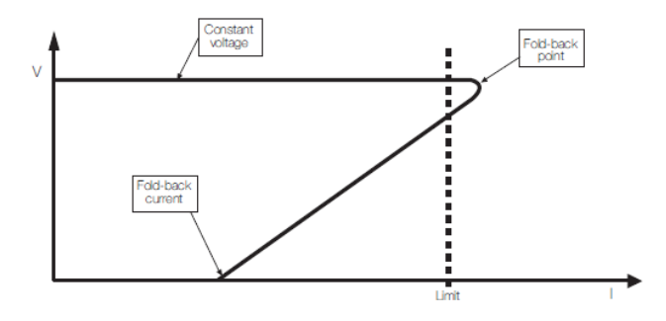

Bloco 3 – Regulador de alimentação:

Figura - Tensão do secundário e dobrador

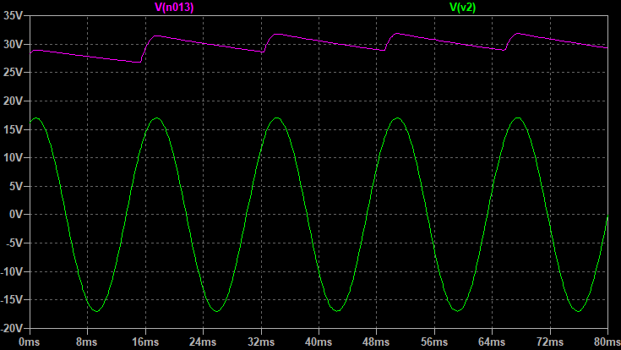

Na figura 19 acima é possível observar a tensão alternada do secundário do transformador de 12Vrms (17Vpp) e a tensão pós dobrador, que beira os 32V.

Figura - Tensão regulada dobrador

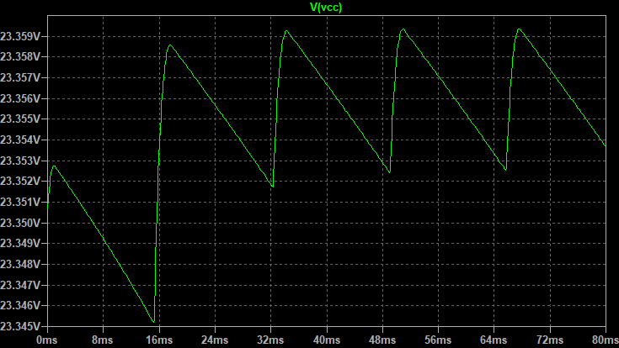

Na figura 20 é possível observar a tensão de alimentação dos AmpOps, que regulada passou a ter um valor médio de 23,35V.